dia 1

planteamiento del problema sobre como voy a desarrollar una app en flutter desde Zero con los conocimientos en clase

----Elementos que me gustaría incorporar a la pokédex

.barra de búsqueda

.pokemones por categorías

.vistas por cierta cantidad de pokémons (ejemplo 50 Pokémon por vista)

---- Entorno de diseño

.quiero implementar un diseño minimalista a la pokédex

\*\*cosas que he investigado\*\*

como quitar el logo de debug a la hora de visualizar el proyecto

como activar el scroll del celular

horas (6 horas)

día 2

logre realizar el buscar y decidí comentar todo para irme aprendiendo la sintaxis de dart

cree un servicio especial para mostrar los pokemones top pero solamente cogí las 5 primeras id donde para que no se repita los pokemones ya que tienen 3 id donde cada una es su evolución les puse un for donde valla de 3 en 3

me he guiado de la documentación, videos de YouTube para presentar un diseño presentable

horas (7)

día 3

al revisar la documentación de dart sobre su forma de diseño me di cuenta que estaba estructurando mal la app ya que lo estaba haciendo todo en un solo widget

opte por separar en el código en secciones por temas de orden y no enredarme con las variables

me estoy inspirando de este diseño

https://www.behance.net/gallery/95727849/Pokdex-App

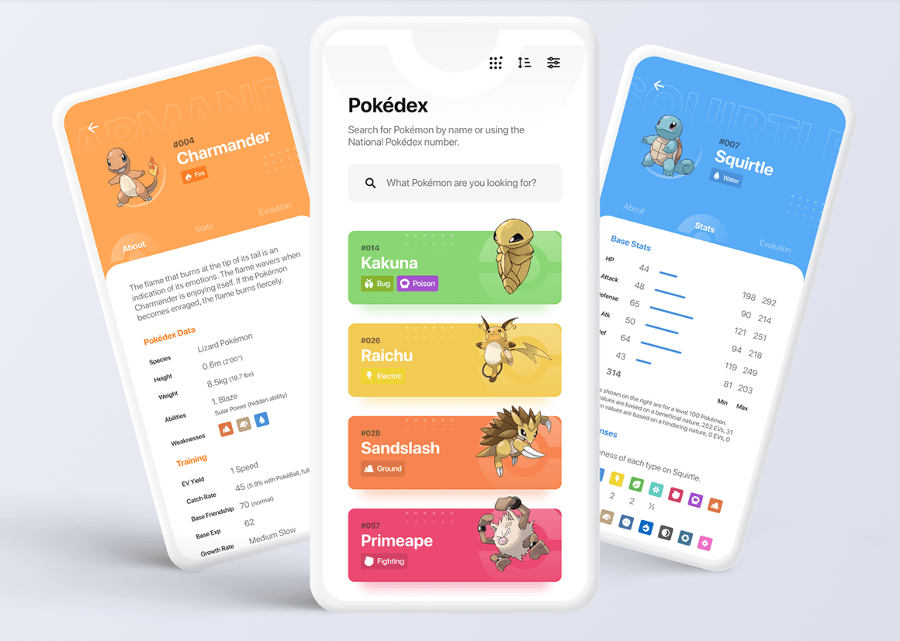

voy a aprender cómo inserto una imagen de fondo

horas (4:30 aprox)

dia 4

ya vine a comprender mucho mejor su estructura en el término del diseño como en el de las variables y al manejar los estados ya que los ponía en desorden y ma causaban muchos problemas

otro elemento que puedo recalcar con el que había tenido conflicto es a la hora de querer centrar los elementos con child y children

en la sección de pokemones populares quiero poner solamente 5 pokemons como habia mencionado pero quiero que cada uno esté dentro de una card y para esa misma tenga colores diferentes para cada uno con lo cual investigando tengo que crear una lista de colores que dependiendo del índice junto a % varíen los colores

ahora voy a comenzar con la segunda vista de la cual encontre esta pagina que explica como realizarla

<https://medium.com/@flutterman/flutter-navegar-a-una-nueva-pantalla-y-volver-4d8e93c3cccd>

despues de realizar el diseño y asignar los campos de cada generacion me tope con el problema de como hago que cuando se escoja una generacion te arroje a otra pagina y te muestre el listado de acuerdo de los pokemons de la generacion seleccionada